LA PLUS BELLE FILLE
DU MONDE

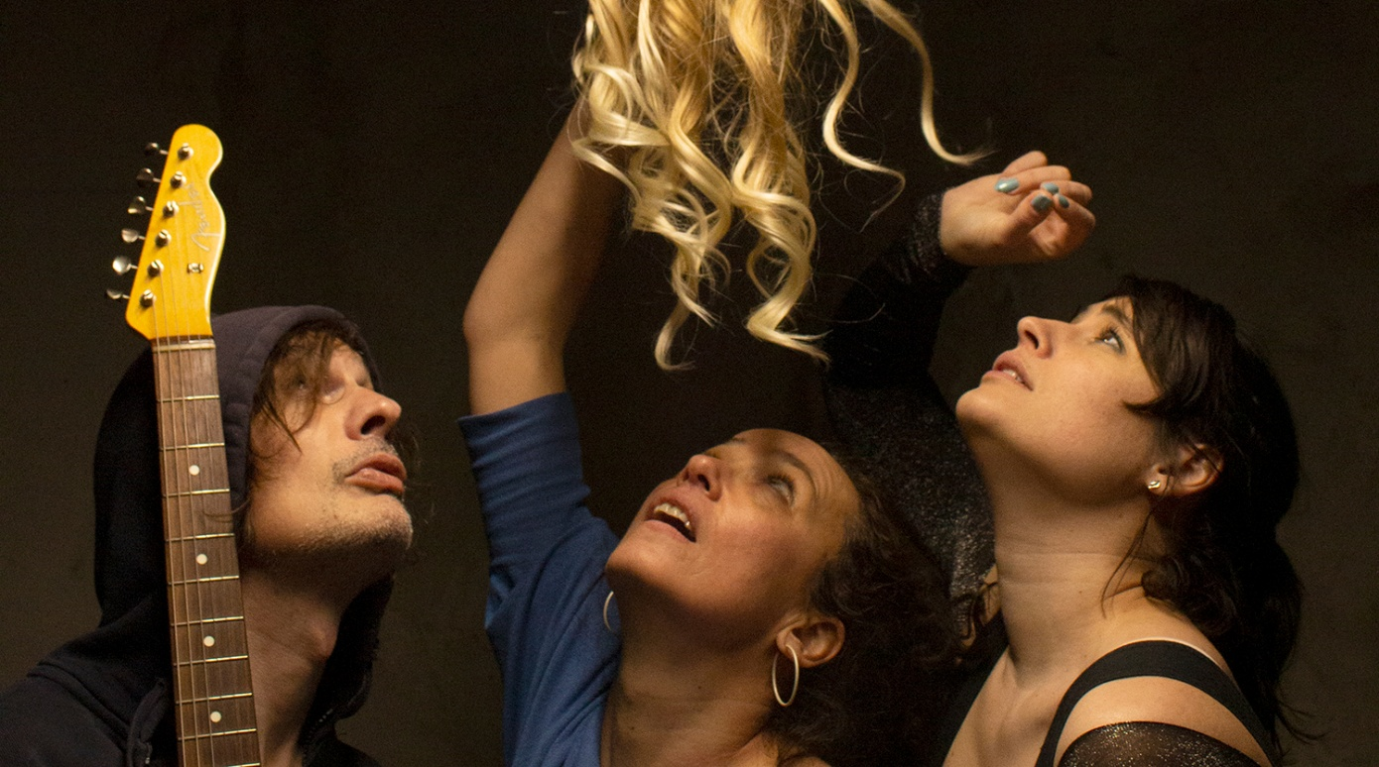

@Garciastude

Roman d’Agnès Desarthe
Adaptation et mise en scène: Marie Desgranges
Collaboration artistique: Yan Duffas, Prunela Rivière
Textes des chansons: Agnès Desarthe
Composition des chansons: Marie Desgranges, Philippe Thibault
Avec: Claire Boust, Marie Desgranges, Philippe Thibault

Une production Sorcières&Cie

L’HISTOIRE DE LA PLUS BELLE FILLE DU MONDE

La Plus Belle Fille du monde raconte à travers le récit et les chansons de Sandra Walser l’histoire de son trio d’amis dont la vie va être bouleversée dès l'instant où la plus belle fille du monde débarque dans sa classe.

Deux mois après la rentrée, Liouba Gogol, la plus belle fille du monde, débarque dans la classe de Sandra Walser. La petite bande que celle-ci forme avec ses amis d'enfance risque de ne pas résister à ce grand bouleversement. À la suite de cette rencontre, Sandra se pose une foule de questions : à quel moment devient-on adulte ? Pourquoi les adultes détestent-ils tant les enfants? Pourquoi l'orientation scolaire est-elle si absurde ? Qu'est-ce que la beauté ? Comment survivre à la trahison de ses amis ?...
Elle interroge, avec beaucoup de courage et de drôlerie, son monde qui est en train de changer. Pour comprendre que, finalement, la plus belle fille du monde est une amie potentielle qui va venir consolider son groupe.
Il n'est donc pas si terrible de devenir adulte, même si on garde au fond de soi cette sensation d'être toujours des enfants.

NOTE D'INTENTION de l’autrice AGNES DESARTHE

Il y a 10 ans, paraissait à L’École des Loisirs La Plus Belle Fille du monde, un roman pour les jeunes sur l’amitié, la beauté, la haine des enfants, le « PDP « (poids du passé)… et encore beaucoup d’autres choses.
Dès la première ligne, la narratrice donne le ton: «Autant vous le dire tout de suite, je ne suis pas l'héroïne de cette histoire. La plus belle fille du monde, ce n'est pas moi. Je ne suis même pas la plus belle du quartier, ni la plus belle de la classe. Je suis juste moi, Sandra Walser, j'ai quatorze ans, ce qui est à la fois un très bon âge et le contraire, un âge nul, ça dépend de quel point de vue on se place. »
Marie Desgranges, outre qu’elle est peut-être la plus belle fille du monde, me semble être la personne idéale pour adapter cette histoire au théâtre. Comédienne inventive, musicienne, femme fantasque et dénuée de ce satané esprit de sérieux qui rend nos vies raides et mornes, elle a su, en quelques jours, me convaincre que mon texte divisé par huit et démultiplié par autant de chansons pouvait devenir un spectacle musical s’adressant aux adolescents, public trop souvent laissé de côté.
Les coups de cisaille peuvent parfois faire très mal à un auteur. Dans le cas présent, la douleur a laissé place à l’étonnement et à la joie de voir naître une œuvre à la fois nouvelle et fidèle à l’original, différente dans la forme et le format quoique très semblable dans l’intention. Agnès Desarthe

L'ADAPTATION DU ROMAN

La Plus Belle Fille du monde est un roman d'Agnès Desarthe de 162 pages.
Pour que l’œuvre devienne un spectacle d'une petite heure, il fallait le réduire à une trentaine de pages. J'ai donc centré l'adaptation sur la déflagration que cause l'arrivée de Liouba Gogol, la plus belle fille du monde, ainsi que sur les questionnements de Sandra Walser, la narratrice de l'histoire : qu'est-ce que la beauté ? Quand devient-on adulte ? L'orientation scolaire, la haine des adultes envers les enfants... Autant de questions que l'on peut se poser en grandissant. J'ai supprimé les personnages de sa famille pour rester exclusivement dans son univers personnel : sa bande d'amis, son lycée, ses réflexions. J'ai considéré que l'axe de sa propre responsabilité d'adolescente était le plus approprié pour l’intérêt du jeune spectateur.
Très souvent, un monde sépare ce qu'ils sont à la maison de ce qu'ils vivent réellement dans leur propre milieu. Avec cette adaptation, nous restons du côté des adolescents avec quelques excursions furtives dans le monde caricatural des adultes. J'ai transformé tout ce qui avait trait à la réflexion sur l'écriture du roman, pour l'orienter vers le chant et la musique ; étant donné que nous ne sommes plus lecteurs mais spectateurs, il fallait trouver le caractère spectaculaire de l'histoire, qu'il soit visuel ou sonore. La musique a une part très importante chez les ados, qu'ils soient musiciens ou qu'ils l'écoutent; elle est un vecteur indispensable pour leurs émotions. C'est pourquoi nous avons travaillé autour d'un récit musical.

« La chose la plus importante que mes recherches m'aient apprises, en fait, c'est que la plupart des adultes ont l'impression d'être encore des enfants, ils voient leur rides, mais à l'intérieur, il continuent aussi de se voir petits, et ce qui les énerve, avec les enfants, les vrais, c'est que, l'extérieur correspond à l'intérieur. Et c'est comme une plaie inguérissable dans laquelle les enfants, ne cessent jamais de remuer leurcouteau. » (extrait )

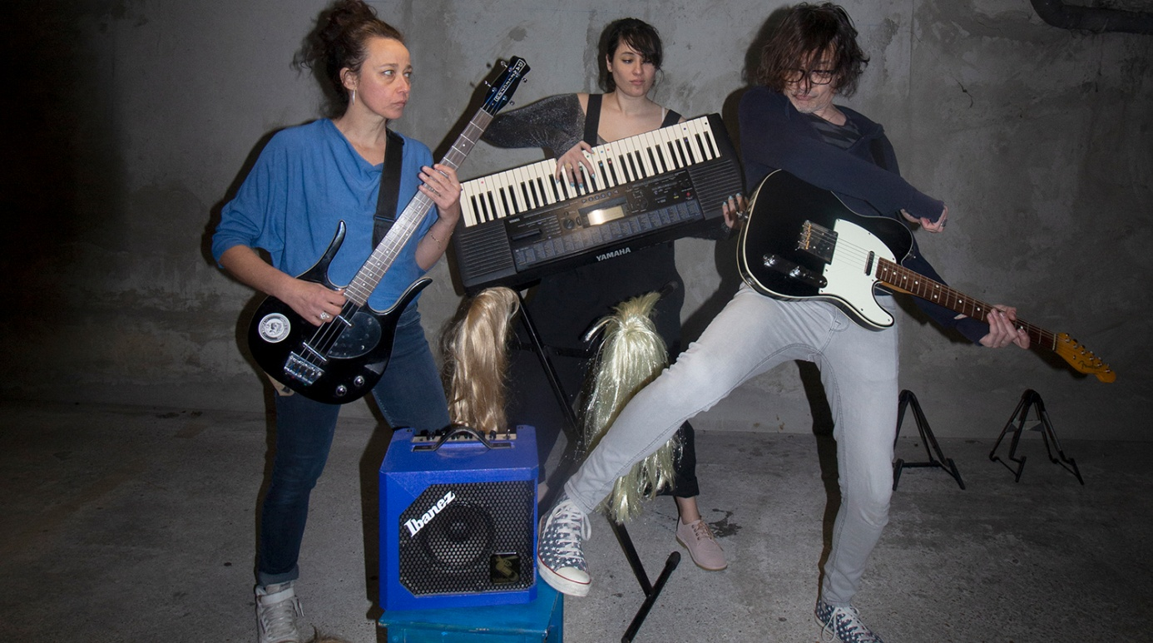
UN DISPOSITIF SCENIQUE TOUT TERRAIN

Le dispositif scénique est très léger et repose essentiellement sur les accessoires. La propension au squattage chez l'adolescent est faramineuse. Un bout d'escalier, un coin de trottoir, un banc public, un petit carré d'herbe. De quelque milieu qu'il soit, un sac jeté par terre, et voilà leur territoire délimité. Ils sont chez eux là où ils se posent. Le spectacle peut se jouer hors les murs, dans une cour, un foyer, dans un escalier, au pied d'un lampadaire.

AGNES DESARTHE, UNE RENCONTRE IMPORTANTE

J'ai rencontré Agnès Desarthe sur le tournage du film de son mari Dante Desarthe, Cours toujours. J’interprétais alors la femme du héros, sorte d' alter ego d'Agnès. Depuis cette rencontre, cela fait maintenant vingt ans, je n'ai cessé d'attendre la sortie de chacun de ses romans et albums avec impatience. Je lui ai passé commande de plusieurs chansons, à l'époque où je chantais dans le groupe «Marie et les Machines»:
Agnès adore les commandes, qui ne sont pas du tout une contrainte pour elle, au contraire, car c'est dans la contrainte qu'elle trouve le plus de liberté.
J'aime la précision de son humour, sa folie décapante qui permet toujours de repousser nos propres barrières morales tout en respectant toujours un ordre absolument établi, souvent dicté par les personnages eux-mêmes. Il y a toujours un moment où elle nous plonge dans l’irréel.
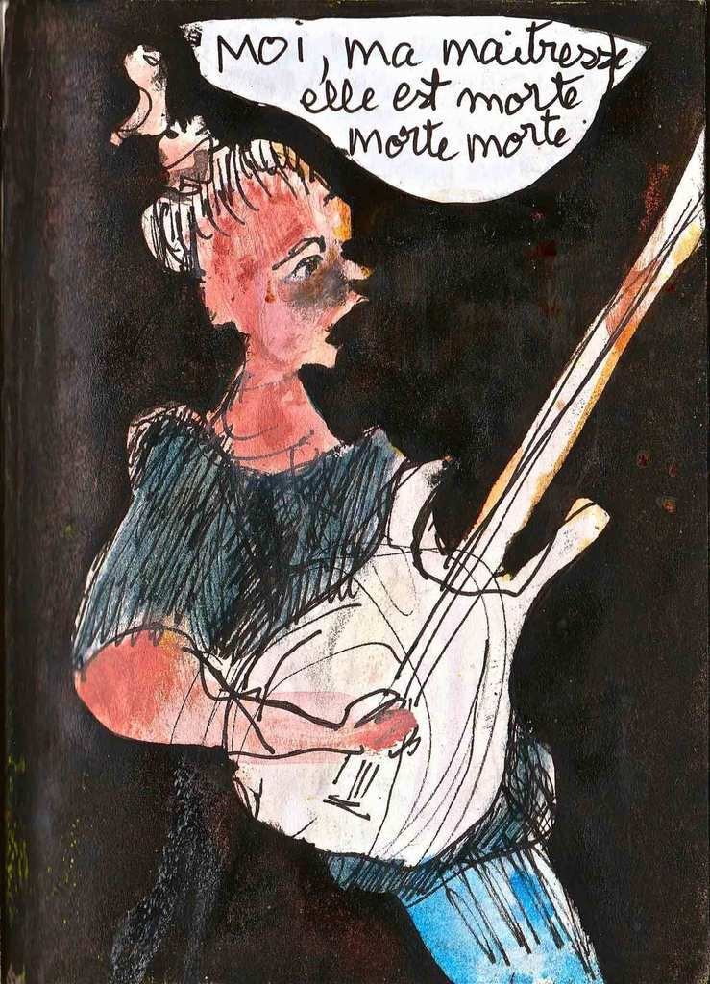
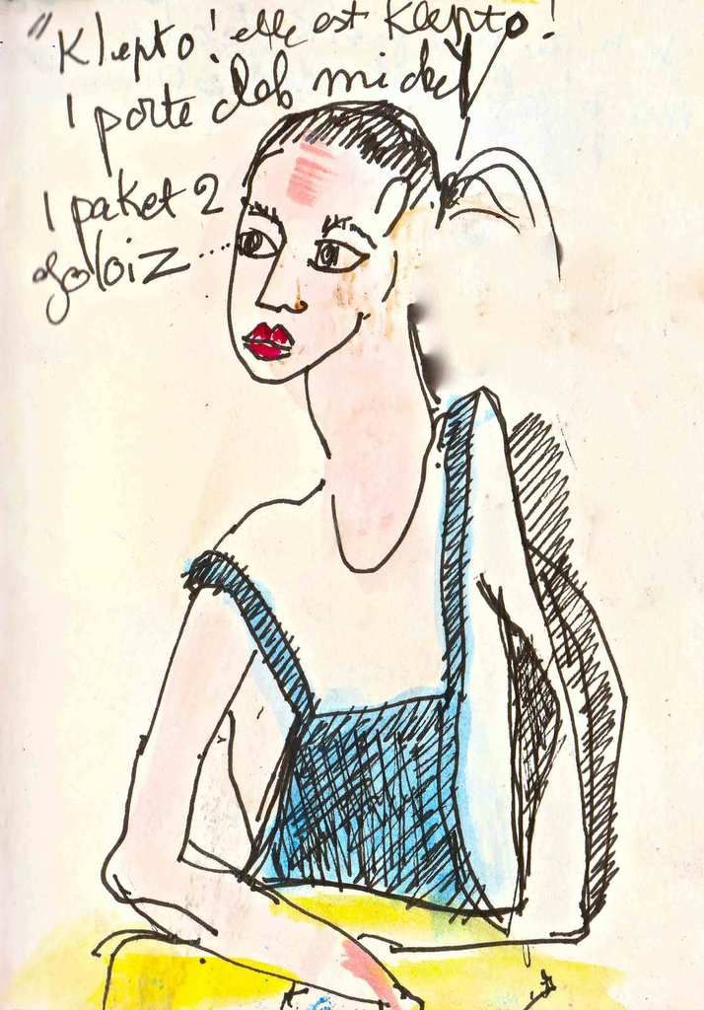
Dessins de Nicole Pavlowsk

EQUIPE ARTISTIQUE

AGNÈS DESARTHE Autrice

Normalienne et agrégée d'anglais, Agnès Desarthe est l'auteur d'une trentaine de livres pour la jeunesse, de neuf romans, d'un essai sur Virginia Woolf en collaboration avec Geneviève Brisac, et d'un récit consacré au double portrait de son grand-père et du pédagogue Janusz Korczak. Elle est aussi la traductrice de Loïs Lowry, Anne Fine, Cynthia Ozick, Jay McInerney et Virginia Woolf. Elle a remporté le Prix du Livre Inter en 1996 pour son roman Un Secret sans importance, les prix Marcel Pagnol et Virgin/version Fémina pour Le Remplaçant (paru en 2009), le Prix Renaudot des Lycéens pour Dans La Nuit brune (L'Olivier, 2010). Elle est également lauréate des prix de traduction Maurice-Edgar Coindreau et Laure Bataillon, reçus en 2007 pour sa traduction du roman de Cynthia Ozick intitulé Les papiers de Puttermesser. avec son mari et ses quatre enfants. Derniers ouvrages parus : Comment j'ai appris à lire (Stock, 2013),Ce qui est arrivé aux Kempinski (l'Olivier, 2014)Ce cœur changeant(l'Olivier,2015)La chance de leur viePrix littéraire du Monde( l’Olivier 2018)

MARIE DESGRANGES Comédienne, chanteuse

Après une formation au CNSAD, 1995 elle rencontre Julie Brochen avec laquelle elle entamera un véritable compagnonnage : La Cagnotte de Labiche, 1994, Penthésilée de Kleist, Le Décameron des femmes d’après Voznesinskaya (1998), L’Histoire vraie de la Périchole d'après Offenbach, 2006, Hanjo de Mishima, 2007 et la reprise de La Cagnotte au TNS en 2009.En 2013-20, avec David Lescot elle joue Ceux qui restent, témoignages de P. Felenbok et W. Blit-Robertson, Le plus près possible, Les glaciers grondants, Une femme se déplace.En 2009-12 Comédienne de la troupe du TNS, elle joue la fée Viviane dans Merlin l’enchanteur et dans Lancelot du lac, le Graal Théâtre de Florence Delay et Jacques Roubaud, saga théâtrale co-mise en scène par Chistian Schiaretti. Et toujours avec Julie Brochen, elle joue en 2013 dans Liquidation d'Imre Kertesz. Puis en 2012, au TNS, elle joue aussi sous la direction de Catherine Marnas le rôle de Carole dans Sallinger de B.M. Koltès. En 1996-10, elle joue Héléna dans Oncle Vania de Tchekov en 1996 sous la direction de Robert Cantarella et avec Cécile Garcia-Fogel dans Trézène mélodie ainsi que Portia dans Le Marchand de Venise de Shakespeare 2000, avec Bernard Sobel dans Zakat de Babel, 1997 et à plusieurs reprises avec Gérard Watkins, auteur de Suivez-moi 1999, Dans la forêt lointaine 2001, Icône (2004), et sous la diction de Simon Abkarian, elle joue Lavinia dans Titus Andronicus de Shakespeare . Avec Véronique Bellegarde, Cloud tectonics de Rivera 2003. Elle joue Guenièvre avec Jorge Lavelli dans Merlin de Tankred Dorst, puis le rôle de Phèdre dans Phèdre de Sénèque au Théâtre des Amandiers sous la direction de Julie Recoing et elle rejoint le groupe Incognito pour Le Cabaret des Utopies en 2010. Elle entame une collaboration artistique avec Mohamed El Khatib pour son spectacle La dispute. Au cinéma, elle tourne avec Bertrand Tavernier dans Laissez-passer 2000, Dante Desarthe dans Cours toujours, Pascal Lahmani dans Terre promise et Monsieur Bourel, Charlotte Erlih, Mathieu Amalric dans Barbara, Jeanne Balibar dans Merveilles à Monfermeilles, je suis une blessure de Léo Bigiaoui, Maxime Roy dans Sole mio. À la télévision, elle tourne avec Cathy Verney dans Hard, Thierry Petit, Fabrice Cazeneuve, Jacques Renard JPhilippeTriboit....Marie Desgranges a été également chanteuse du groupe « Marie et Les Machines », elle compose des chansons pour les « Sea girls » et la musique pour le spectacle de Gerard Watkins, Dans la forêt lointaine. Elle crée, lors d'une carte blanche au TNS, une spectacle musical inspiré du conte Barbe bleue intitulé Concert Barbe Bleue. Elle réalise également un documentaire sur la direction d'acteur au cinéma avec Mathieu Amalric : Et Action !

PHILIPPE THIBAULT Musicien, compositeur

Depuis 1991, il collabore réguličrement avec l’auteur et metteur en scčne Gildas Milin pour la création de musique “live” au théātre (L’Ordalie, Théātre de la Tempźte ; Le Triomphe de l’Echec, TNDB ; L'Homme de Février,Maison de la Culture de Bourges, Théātre National de La Colline ; Force Faible, Théātre de la Bastille). Il est également musicien et co-compositeur pour le metteur en scčne Michel Didym (Yacobi et Leidenthal de Hanoch Levin présenté ą Avignon, au TNT/Toulouse, Et puis quand le jour s’est levé je me suis endormie de Serge Valletti présenté au Théātre National de la Colline, ą La Criée/Marseille…, Histoires d’Hommes de Xavier Duringer…). Il joue dans plusieurs pièces de David Lescot : Les Jeunes (, Une femme se déplace (2019) et la prochaine création La Force qui ravage tout (2023). Il est également comédien sous la direction de Gérard Watkins (Icōne de Gérard Watkins) et de Julie Brochen (La Cagnotte, d’Eugčne Labiche présenté au Théātre National de Strasbourg et au Théātre National de Corée). Depuis 1996, il travaille en tant que musicien et compositeur ą La Mousson d’Eté, pour Michel Didym, Gérard Watkins, Véronique Bellegarde, Laurent Vacher et aussi avec Claude Guerre (textes mis en onde pour France Culture/Radio France). Enfin, il a aussi composé des musiques de films (Un mort de trop ! de Marie Frédérique Delestrée ; Art et décčs (Glam rock City) de Kristof Kourdouly et Stéphane Jauny.Et chanteur du groupe garçon d’étage.

CLAIRE BOUST Comédienne

Elle a étudié au Théâtre National de Strasbourg. Elle travaille au côté d'Eric VIGNIER, David LESCOT, Gildas MILIN, Francois RONDELEUX, Marc PROULX. En 2014, elle entre pour un an à la Comédie Française en tant qu'élève stagiaire. Elle joue dans KADOC mis en scène par Michel VUILLERMOZ, le Vice Concul par Éric VIGNIER, La difficulté de s'exprimer par Sacha TODOROV. Elle monte également ses propres projets en tant que metteur scène et auteur comme L'affaire Rouge, librement adapté du Petit Cheperon Rouge et Le Pendule spectacle commande de la ville de Cherbourg-Octeville lors des journées du Patrimoine. Elle travaille actuellement à la réalisation de courts métrages, d'une mini série et d'une série documentaire sur le plaisir féminin.

YAN DUFFAS Collaboration artistique

Après une formation de réalisateur et photographe à L'ESRA (École Supérieure de Réalisation Audiovisuelle, Paris), Yan DUFFAS suit une formation complète d'acteur et metteur en scène au CNSAD (Conservatoire National Superieu d'Art Dramatique de paris). En tant qu'acteur il travaille avec le metteur en scène Roger PLANCHON ou comme acteur pensionnaire à la Comédie Française, mais également pour le cinéma et la télévison. Ses compétences en chant et danse le font participer à des spectacles musicaux, notamment Roland Petit ou sur le musical Zorro pour Stage Entertainment. Il met en scène Psyché de Molière et Corneille pour le Théâtre de l’Athénée à Paris. Il réalise plusieurs courts métrages, documentaires et vidéoclips, ainsi que des films courts, teasers et bandes démos pour présenter et promouvoir le travail d'artistes lyriques et chorégraphiques qu'il accompagne sur le développement de leurs projets personnels, sur scène et à l'image. Il oriente aujourd'hui son travail vers la formation de l'actrice-teur à L'ESCA, associée au Théâtre du studio d'Asnières, et également aux cours Florent. www.yanduffas.com

CONTACTS

Administration
Véronique Felenbok – veronique.felenbok@yahoo.fr - +33 6 61 78 24 16

Diffusion
Carol Ghionda – carol.diff@gmail.com - +33 6 61 34 53 55

